法律声明

口本淉件包括：渍示文稿，示例，代码，题库，视频和声 音等，小象羊院拥有完全知识产权的权利；只限于善意 争习者在本淉程使用，不得在淉程范围外向任何笫三方 散播。任何其他人或机构不得盗版、复制、仿造其中的 创意，我们将保留一切通过法律手段追究违反者的权利。

回•.•

口淉程详情请咨询

* 微信公众号：大数据分析挖掘
* 新浪微博： ChinaHadoop



互联网新技术在线教育领航者

E山蛊学陲

ChinaHadoop.cn



零基础Python入门

－－梁斌

互联网新技术在线教育领航者

E山蛊学陲

ChinaHadoop.cn

第五讲



52周存钱挑战2.0

互联网新技术在线教育领航者

E山蛊学陲

ChinaHadoop.cn

案例描述

* 52周存钱法，即52周阶梯式存钱法，是国际上非常流行的存钱方法。
* 按照52周存钱法，存钱的人必须在—年52周内，每周递存10元
* 例子：

第—周存10元，第二周存20元，第3周存30元，—直到第52周存520元。

这样—年下来会有多少钱呢？

10+20+30+40+50+……+520=13780

* 2.0增加功能：记录每周的存款数

互联网新技术在线教育领航者

E山蛊学陲

ChinaHadoop.cn

列表

* 列表(I ist)是有序的元素集合
* 可通过索引访问单个元素，如1[2], l[-1]
* 可通过区间索引访问子列表内容，如1[2:5], l[-3:]
* 列表中每个元素类型可以不同

I列表捺作符 I

list 1 + list2 listl * n len(listl)

x in listl



合并（连接）丙个列表 重复n次列表内容

返回列表长度（元素个数） 检杏元素是否在列表中

互联网新技术在线教育领航者

E山蛊学陲

ChinaHadoop.cn

列表

1列表禄作符 I



listl .append(x) listl .sort()

list I .reverse() listl .index(x) list I .insert(i, x) listl .count(x) list I .remove(x) listl .pop(i)

将x添加列列表木尾 对列表元素排序

将列表元素逆序

返回笫一次出现元素x的索引值 在位置i处插入新元素x

返回元素x在列表中的数量

删除列表中笫一次出现的元素x 取出列表中i位置上的元素，并 将其删除

互联网新技术在线教育领航者

E山蛊学陲

ChinaHadoop.cn

math库



math.pi math.ceil(x) math.floor(x) math. pow(x, y) math.sqrt(x) math. f sum(list 1)

固周卒

对x向上取整 对x向下取整 x的y次方

x的平方根

对集合内的元素求和

更多math库函数请参考： https ://docs. python. org/3 /library /math.html

互联网新技术在线教育领航者

E山蛊学陲

ChinaHadoop.cn

Next?

* 用while进行循环，需要记录循环次数
* 是否有包含计数功能的循环？



） s



互联网新技术在线教育领航者

E山蛊学陲

ChinaHadoop.cn

疑问

口问题答疑： <http://www.xxwenda.com/>

·可邀清老师或者其他人回答问题

小象问答邀请@Robin_TY回答问题



互联网新技术在线教育领航者

E山蛊学陲

ChinaHadoop.cn

联系我们

小象学院：互联网新技术在线教育领航者 －微信公众号：小象

－亲Ii讳良很女博： ChinaHadoop

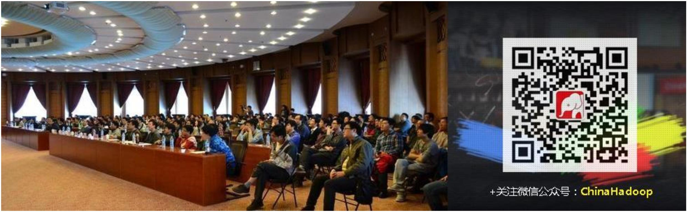

互联网新技术在线教育领航者

E山蛊学陲

ChinaHadoop.cn